Attention: lorsqu'il y a plus d'une solution, le nombre exact de solutions doit être précisé, et 2 de ces solutions données.
1 - DÉCOUPAGE (coefficient 1)
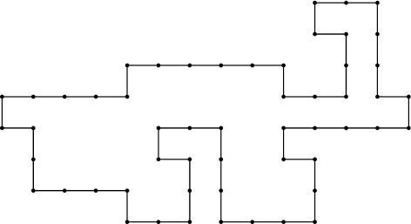
Découpez ce polygone en seulement trois morceaux, de façon à pouvoir reconstituer un carré. On se contentera de tracer distinctement sur la figure les lignes de découpe.

2 - LA SPIRALE DES NOMBRES (coefficient 5)
Les 1989 premiers entiers sont enroulés en spirale conformément au diagramme ci-dessous.
Quel nombre se trouve exactement placé au milieu du segment joignant 1789 à 1989?
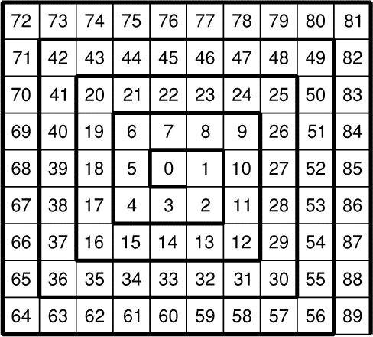
3 - L'EXPANSION DE L'UNIVERS (coefficient 3)
Trois étoiles, Alpha, Bêta, et Championnat, occupaient le 14 juillet 1789 les positions A, B, C. Les astronomes ont observé qu'elles s'éloignaient les unes des autres, en restant dans un même plan, et en se déplaçant suivant des trajectoires rectilignes selon les directions indiquées sur le dessin, à une vitesse constante. Ainsi, tous les dix ans, l'étoile Alpha parcourt la distance CA, l'étoile Bêta la distance AB, l'étoile Championnat la distance BC.
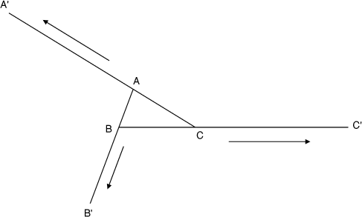
Lors de la dernière observation, elles occupaient les sommets d'un triangle A', B', C', d'aire 1027 fois supérieure à l'aire de ABC.
Quelle était l'année de cette dernière observation?

4 - LES JOYAUX DE LA COURONNE (coefficient 6)
Remplissez les huit cases de la couronne ci-dessous à l'aide de huit entiers naturels distincts de façon que:
- Chaque nombre soit inférieur à la somme de ses deux voisins.
- La somme de deux nombres voisins ne soit pas un nombre premier.
- La différence des carrés de deux nombres diamètralement opposés soit égale à 1989.
- Le plus grand nombre se trouve dans la case fléchée.
- Le plus petit nombre se trouve dans le demi-plan hachuré.
